**Ngày soạn: 14 / 4 /2025**

**Ngày dạy: 21 / 4 /2025 đến 11 / 5 /2025**

# Tuần 32,34 Tiết 32,34 CHỦ ĐỀ 8: HƯỚNG NGHIỆP

## **BÀI 16: ĐẶC TRƯNG CỦA NGÀNH, NGHỀ LIÊN QUAN ĐẾN MĨ THUẬT ỨNG DỤNG**

***(2 tiết)***

**I. MỤC TIÊU**

**1. Kiến thức**

*Sau bài học này, HS sẽ:*

* Nêu được yếu tố đặc trưng của một số ngành, nghề liên quan đến lĩnh vực mĩ thuật ứng dụng.

**2. Năng lực**

***Năng lực chung:***

* *Tự chủ và tự học:* thông qua việc sưu tầm tư liệu tranh, ảnh, tác phẩm về đặc trưng của một số ngành, nghề liên quan đến lĩnh vực mĩ thuật ứng dụng; chuẩn bị đồ dùng, vật liệu học tập.
* *Giải quyết vấn đề và sáng tạo:* thông qua việc rèn luyện phẩm chất, kĩ năng ngành, nghề liên quan đến mĩ thuật ứng dụng và vận dụng vào thực tế.
* *Giao tiếp và hợp tác:* thông qua việc trao đổi, thảo luận nhóm để chia sẻ về đặc trưng của một số ngành, nghề liên quan đến lĩnh vực mĩ thuật ứng dụng.

***Năng lực riêng:***

* *Quan sát và nhận thức thẩm mĩ:* Lên được ý tưởng và thực hiện bản vẽ SPMT ứng dụng.
* *Sáng tạo và ứng dụng thẩm mĩ:* Thể hiện được kiến thức, kĩ năng liên môn trong thực hành, sáng tạo SPMT cụ thể.
* *Phân tích thẩm mĩ:* Thảo luận theo nhóm về các nội dung liên quan đến đặc trưng của một số ngành, nghề liên quan đến lĩnh vực mĩ thuật ứng dụng.

**3. Phẩm chất**

* Nhận định được lĩnh vực chuyên ngành phù hợp với sở thích cá nhân.

**II. THIẾT BỊ DẠY HỌC**

**1. Đối với giáo viên**

* Giáo án, SGK, SGV, SBT *Mĩ thuật 9 – Kết nối tri thức với cuộc sống.*
* Hình ảnh, video clip giới thiệu một số đặc trưng của ngành, nghề liên quan đến lĩnh vực mĩ thuật ứng dụng để trình chiếu PowerPoint.
* Hình ảnh sản phẩm thiết kế để minh họa, phân tích kiểu dáng, màu sắc, kĩ thuật thể hiện.
* Một số video clip giới thiệu nhà thế kế thực hiện sản phẩm.
* Máy tính, máy chiếu (nếu có).

**2. Đối với học sinh**

* SGK, SBT *Mĩ thuật 9 – Kết nối tri thức với cuộc sống.*
* Màu vẽ, bút chì, tẩy, các vật liệu sẵn có,...

**III. CÁC HOẠT ĐỘNG DẠY HỌC**

**A. HOẠT ĐỘNG KHỞI ĐỘNG**

**a. Mục tiêu:** Gợi mở, kích thích HS mong muốn tìm hiểu về các nội dung mới, lí thú của bài học.

**d. Nội dung:** GV tổ chức cho HS chơi trò chơi *Nhanh tay nhanh mắt.*

**c. Sản phẩm:** HS tích cực tham gia trò chơi.

**d. Tổ chức thực hiện:**

**Bước 1: GV chuyển giao nhiệm vụ học tập**

- GV tổ chức cho HS chơi trò chơi *Nhanh tay nhanh mắt.*

- GV phổ biến cách chơi và luật chơi: *Lựa chọn các thẻ thông tin nghề chủ yếu ở cột B sao cho phù hợp với các thẻ thông tin nhóm ngành ở cột A. Đội nào được nhiều đáp án nhanh và chính xác là thắng cuộc.*

|  |  |  |
| --- | --- | --- |
| **Cột A** |  | **Cột B** |
| Nhóm ngành thiết kế sáng tạo trên không gian hai chiều |  | - Thiết kế trải nghiệm người dùng.  - Thiết kế đồ họa.  - Thiết kế trò chơi điện tử.  - Thiết kế phần mềm ứng dụng.  - Thiết kế minh họa dàn trang.  - Thiết kế trang trí.  - Thiết kế tạo dáng công nghiệp.  - Thiết kế thực tế ảo.  - Thiết kế đồ lưu niệm.  - Thiết kế trưng bày, triển lãm.  - Làm phim ngắn.  - Thiết kế nội thất.  - Thiết kế phim quảng cáo.  - Thiết kế đồ họa động, tiêu đề chuyển động.  - Thiết kế sách tương tác.  - Thiết kế truyện tranh (manga, cartoon).  - Thiết kế thực tế tăng cường.  - Thiết kế mô hình 3 chiều.  - Thiết kế môi trường thế giới ảo.  - Thiết kế thời trang. |
|  |
|  |
|  |
| Nhóm ngành thiết kế sáng tạo trong không gian ba chiều |  |
|  |
|  |
|  |
| Nhóm ngành thiết kế truyền thông phim và hoạt hình |  |
|  |
|  |
|  |
| Nhóm ngành thiết kế tương tác và trải nghiệm người dùng |  |
|  |
|  |
|  |
| Nhóm ngành thiết kế môi trường thực tế ảo và thực tế tăng cường |  |

**Bước 2: HS tiếp nhận, thực hiện nhiệm vụ học tập**

- HS dựa vào hiểu biết của bản thân và chơi trò chơi.

- GV quan sát, hướng dẫn, hỗ trợ HS (nếu cần thiết).

**Bước 3: Báo cáo kết quả thực hiện nhiệm vụ học tập**

- GV mời đại diện 2 – 3 HS trình bày kết quả thảo luận.

- GV yêu cầu các HS khác lắng nghe, nhận xét, bổ sung ý kiến (nếu có).

**Bước 4: Đánh giá kết quả thực hiện nhiệm vụ học tập**

- GV nhận xét, đánh giá và chốt đáp án:

***+ Nhóm ngành thiết kế sáng tạo trên không gian hai chiều:*** *Thiết kế đồ họa; Thiết kế minh họa dàn trang; Thiết kế trang trí; Thiết kế truyện tranh (manga, cartoon).*

***+ Nhóm ngành thiết kế sáng tạo trong không gian ba chiều:*** *Thiết kế nội thất; Thiết kế tạo dáng công nghiệp; Thiết kế thời trang; Thiết kế mô hình 3 chiều; Thiết kế đồ lưu niệm; Thiết kế trưng bày, triển lãm.*

***+ Nhóm ngành thiết kế truyền thông phim và hoạt hình****: Làm phim ngắn; Thiết kế phim quảng cáo; Thiết kế đồ họa động, tiêu đề chuyển động.*

***+ Nhóm ngành thiết kế tương tác và trải nghiệm người dùng:*** *Thiết kế trò chơi điện tử; Thiết kế sách tương tác; Thiết kế trải nghiệm người dùng; Thiết kế phần mềm ứng dụng.*

***+ Nhóm ngành thiết kế môi trường thực tế ảo và thực tế tăng cường:*** *Thiết kế thực tế ảo; Thiết kế thực tế tăng cường; Thiết kế môi trường thế giới ảo.*

- GV dẫn dắt HS vào bài học: *Mĩ thuật ứng dụng là một lĩnh vực rộng lớn và đa dạng, bao gồm nhiều ngành nghề khác nhau, mỗi ngành đều có những đặc trưng và yêu cầu kĩ năng riêng biệt. Chúng ta sẽ cùng nhau tìm hiểu rõ hơn trong bài học ngày hôm nay –* ***Bài 16: Đặc trưng của ngành, nghề liên quan đến mĩ thuật ứng dụng.***

**B. HOẠT ĐỘNG HÌNH THÀNH KIẾN THỨC**

**Hoạt động 1. Quan sát**

**a. Mục tiêu:** Thông qua hoạt động, HS biết được một số yếu tố đặc trưng của ngành, nghề liên quan đến lĩnh vực mĩ thuật ứng dụng.

**b. Nội dung:** GV chia HS cả lớp thành 6 nhóm, yêu cầu các nhóm khai thác hình ảnh, thông tin mục *Quan sát* SGK tr.66, 67 kết hợp tìm hiểu thêm thông tin trên sách, báo, internet và thực hiện nhiệm vụ:

**- Nhóm 1 + 2:** *Kể tên những sản phẩm thuộc lĩnh vực mĩ thuật ứng dụng.*

**- Nhóm 3 + 4:** *Sản phẩm mĩ thuật ứng dụng đáp ứng những nhu cầu nào trong đời sống xã hội?*

**- Nhóm 5 + 6:** *Sản phẩm mĩ thuật ứng dụng có những đặc điểm gì?*

**c. Sản phẩm:** Câu trả lời của HS về đặc trưng của ngành, nghề liên quan đến mĩ thuật ứng dụng.

**d. Tổ chức thực hiện:**

|  |  |
| --- | --- |
| **HOẠT ĐỘNG CỦA GV - HS** | **DỰ KIẾN SẢN PHẨM** |
| **Bước 1: GV chuyển giao nhiệm vụ học tập**  - GV chia HS cả lớp thành 6 nhóm.  - GV giao nhiệm vụ cụ thể cho các nhóm như sau: Khai thác hình ảnh, thông tin mục *Quan sát* SGK tr.66, 67 kết hợp tìm hiểu thêm thông tin trên sách, báo, internet và thực hiện nhiệm vụ:  **+ Nhóm 1 + 2:** *Kể tên những sản phẩm thuộc lĩnh vực mĩ thuật ứng dụng.*  **+ Nhóm 3 + 4:** *Sản phẩm mĩ thuật ứng dụng đáp ứng những nhu cầu nào trong đời sống xã hội?*  *+* **Nhóm 5 + 6:** *Sản phẩm mĩ thuật ứng dụng có những đặc điểm gì?*     |  |  | | --- | --- | |  |  | |  |  |   - GV tiếp tục yêu cầu HS thảo luận theo 5 nhóm và thực hiện nhiệm vụ:  **Nhóm 1:** *Tìm hiểu về yếu tố thẩm mĩ của ngành, nghề mĩ thuật ứng dụng.*  **Nhóm 2:** *Tìm hiểu về yếu tố thiết kế theo nhu cầu của người tiêu dùng của ngành, nghề mĩ thuật ứng dụng.*  **Nhóm 3:** *Tìm hiểu về yếu tố công nghệ cho giải pháp sản xuất hàng loạt của ngành, nghề mĩ thuật ứng dụng.*  **Nhóm 4:** *Tìm hiểu về yếu tố thị trường của ngành, nghề mĩ thuật ứng dụng.*  **Nhóm 5:** *Tìm hiểu về một số yếu tố khác (xu hướng, kinh doanh) của ngành, nghề mĩ thuật ứng dụng.*  **Bước 2: HS tiếp nhận, thực hiện nhiệm vụ học tập**  - HS thảo luận theo các nhóm đã được phân công, khai thác thông tin trong mục và thông tin sưu tầm và trả lời câu hỏi.  - GV theo dõi, hướng dẫn, hỗ trợ HS (nếu cần thiết).  **Bước 3: Báo cáo kết quả hoạt động, thảo luận**  - GV mời đại diện 6 nhóm lần lượt trình bày kết quả thảo luận *(Đính kèm phía dưới Hoạt động).*  - GV mời đại diện 5 nhóm lần lượt trình bày kết quả thảo luận.  - GV yêu cầu các HS khác lắng nghe, nhận xét, bổ sung ý kiến (nếu có).  **Bước 4: Đánh giá kết quả thực hiện nhiệm vụ học tập**  - GV nhận xét, đánh giá và kết luận về đặc trưng của ngành, nghề liên quan đến mĩ thuật ứng dụng.  - GV chuyển sang nội dung mới. | **Quan sát**  **Nhóm 3 + 4**  *- Yếu tố thẩm mĩ:* đồng hành với thiết kế kiểu dáng, đảm bảo công năng sử dụng, kết cấu được hài hòa chung trong một đồ vật, sản phẩm, không gian (sân khấu, nội thất,...).  *- Yếu tố thiết kế theo nhu cầu của người tiêu dùng:*  + Kiểu dáng thuận tiện sử dụng.  + Chất liệu phù hợp với công năng, thân thiện với môi trường, có khả năng tái sử dụng,...  *- Yếu tố công nghệ cho giải pháp sản xuất hàng loạt:*  + Sản xuất hàng loạt là việc sản xuất số lượng lớn các sản phẩm được tiêu chuẩn hóa, trên dây chuyền lắp ráp hoặc công nghệ tự động hóa.  + Tạo điều kiện cho các sản phẩm mĩ thuật ứng dụng giảm giá thành và đáp ứng một số lượng lớn trong thời gian ngắn.  *- Yếu tố thị trường:*  + Tác động, mở rộng thị trường trong nước và quốc tế.  + Tác động đến hành vi, tâm lí người tiêu dùng và nhu cầu của xã hội đối với sản phẩm mĩ thuật ứng dụng. |
| **Nhóm 1 + 2: Những sản phẩm thuộc lĩnh vực mĩ thuật ứng dụng**  *- Thiết kế đồ họa (Graphic Design):* Logo, poster, bao bì sản phẩm; Tài liệu quảng cáo, sách, tạp chí; Giao diện người dùng (UI), thiết kế website;...  *- Thiết kế thời trang (Fashion Design):* Trang phục hàng ngày, trang phục dạ hội; Phụ kiện thời trang (túi xách, giày dép); Thiết kế thời trang kỹ thuật số;...  *- Thiết kế nội thất (Interior Design):* Thiết kế không gian nhà ở, văn phòng; Đồ nội thất như bàn, ghế, đèn, tủ; Không gian công cộng (khách sạn, nhà hàng);...  *- Thiết kế sản phẩm (Product Design):* Thiết bị gia dụng (nồi, ấm đun, máy xay); Đồ dùng cá nhân (điện thoại, đồng hồ); Đồ nội thất đa năng;...  *- Thiết kế truyền thông số (Digital Media Design):* Video, phim hoạt hình, hiệu ứng kỹ xảo; Thiết kế ứng dụng di động; Nội dung quảng cáo số;...  **Nhóm 3 + 4: Trong đời sống xã hội, sản phẩm mĩ thuật ứng dụng đáp ứng những nhu cầu**  *- Nhu cầu thẩm mĩ:* mang đến vẻ đẹp, phong cách và sự tinh tế cho không gian sống, trang phục và các sản phẩm tiêu dùng hàng ngày.  *- Nhu cầu tiện ích và chức năng:* phục vụ các chức năng cụ thể như nội thất tiện lợi, thiết bị gia dụng thông minh, hoặc trang phục thời trang nhưng vẫn tiện dụng.  *- Nhu cầu cá nhân hóa:* sản phẩm thời trang, nội thất, và đồ dùng cá nhân có thể được tùy chỉnh theo sở thích, phong cách riêng của mỗi người, tạo sự khác biệt và độc đáo.  *- Nhu cầu truyền thông và quảng cáo:* giúp các doanh nghiệp quảng bá thương hiệu, sản phẩm và dịch vụ một cách hiệu quả, thu hút sự chú ý từ công chúng.  *- Nhu cầu giải trí:* sản phẩm mỹ thuật ứng dụng trong ngành giải trí như phim, trò chơi điện tử, và truyền thông số đáp ứng nhu cầu giải trí, học hỏi, và tương tác.  **Nhóm 5 + 6: Sản phẩm mĩ thuật ứng dụng có những đặc điểm**  *- Tính thẩm mỹ cao:* sản phẩm luôn chú trọng vào vẻ đẹp, tính nghệ thuật và sự sáng tạo.  *- Tính ứng dụng thực tiễn:* sản phẩm không chỉ đẹp mắt mà còn phục vụ các mục đích chức năng rõ ràng, mang lại giá trị sử dụng cao trong đời sống hàng ngày như trang phục, đồ gia dụng và nội thất.  *- Sự kết hợp giữa công nghệ và nghệ thuật:* sản phẩm mĩ thuật ứng dụng sử dụng các công nghệ tiên tiến như AI, in 3D và VR để tạo ra những thiết kế tinh vi, hiện đại và tiện lợi hơn.  *- Đáp ứng xu hướng và thị hiếu:* thiết kế sản phẩm trong mỹ thuật ứng dụng luôn thay đổi, cập nhật theo xu hướng mới nhất trong xã hội, đảm bảo phù hợp với nhu cầu thẩm mỹ và sự phát triển của công nghệ. | |

**C. HOẠT ĐỘNG LUYỆN TẬP**

**Hoạt động 2: Thể hiện**

**a. Mục tiêu:** Thông qua hoạt động, HS thực hiện được một SPMT thể hiện đặc trưng của một ngành, nghề yêu thích liên quan đến lĩnh vực mĩ thuật ứng dụng.

**b. Nội dung:**

- GV hướng dẫn HS tìm hiểu các phương án thiết kế vòng cổ lấy cảm hứng từ di sản văn hóa ở thành phố Hà Nội thể hiện đặc điểm của mĩ thuật ứng dụng.

- GV hướng dẫn HS thiết kế một sản phẩm liên quan đến mĩ thuật ứng dụng em yêu thích.

**c. Sản phẩm:** Sản phẩm thiết kế liên quan đến mĩ thuật ứng dụng của HS.

**d. Tổ chức thực hiện:**

***Nhiệm vụ 1: Tìm hiểu các phương án thiết kế vòng cổ lấy cảm hứng từ di sản văn hóa ở thành phố Hà Nội thể hiện đặc điểm của mĩ thuật ứng dụng***

**Bước 1: GV chuyển giao nhiệm vụ học tập**

**-** GV trình chiếu và hướng dẫn HS quan sát tác phẩm nghệ thuật*.*

- GV giới thiệu về các phương án thiết kế vòng cổ lấy cảm hứng từ di sản văn hóa ở thành phố Hà Nội thể hiện đặc điểm của mĩ thuật ứng dụng:

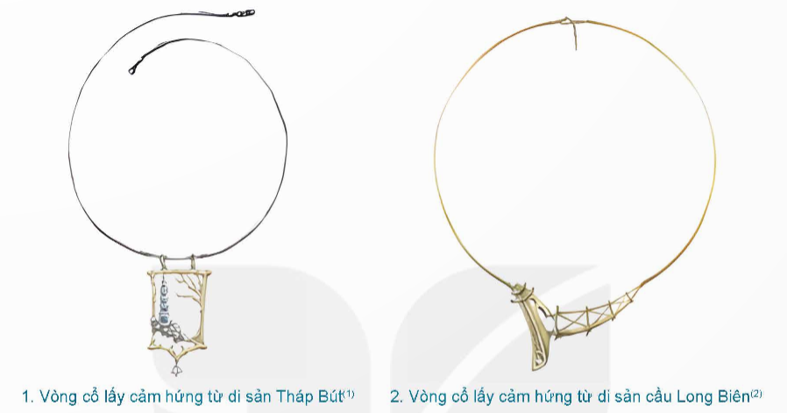

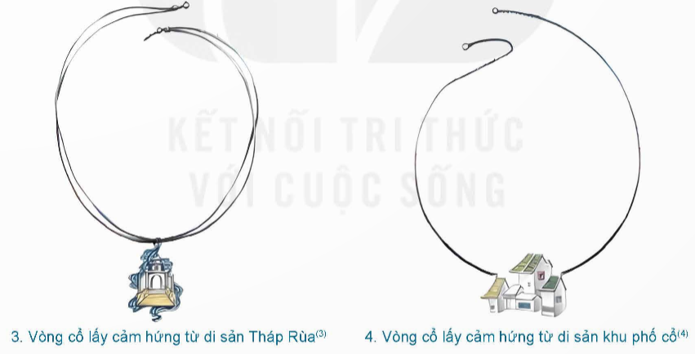

- GV gợi ý HS khi thực hành SPMT:

*+ Các ngành, nghề liên quan đến mĩ thuật ứng dụng.*

*+ Đặc trưng và lựa chọn nghề yêu thích phù hợp với năng lực.*

*+ Ý tưởng, bố cục và màu sắc lựa chọn trong thiết kế.*

- GV yêu cầu HS thảo luận cặp đôi, kết hợp đọc mục *Em có biết* SGK tr.68 để củng cố kiến thức đã học.

**Bước 2: HS tiếp nhận, thực hiện nhiệm vụ học tập**

- HS khai thác hình ảnh, thông tin trong mục và trả lời câu hỏi.

- GV quan sát, hướng dẫn hỗ trợ HS (nếu cần thiết).

**Bước 3: Báo cáo kết quả hoạt động, thảo luận**

- GV mời đại diện 1 – 2 HS trình bày kết quả thảo luận.

- GV yêu cầu các HS khác lắng nghe, nhận xét, bổ sung ý kiến (nếu có).

**Bước 4: Đánh giá kết quả thực hiện nhiệm vụ học tập**

- GV nhận xét, đánh giá và kết luận: *Mĩ thuật ứng dụng là một lĩnh vực mà yếu tố thiết kế và trang trí kết hợp với nhau để tạo ra các đồ vật vừa hữu ích vừa đẹp mắt. Các sản phẩm của lĩnh vực này có tính thẩm mĩ và đáp ứng nhu cầu của người tiêu dùng.*

- GV chuyển sang nhiệm vụ mới.

***Nhiệm vụ 2: Thiết kế một sản phẩm liên quan đến mĩ thuật ứng dụng em yêu thích***

**Bước 1: GV chuyển giao nhiệm vụ học tập**

- GV yêu cầu HS làm việc theo nhóm: *Thiết kế một sản phẩm liên quan đến mĩ thuật ứng dụng em yêu thích.*

- GV hướng dẫn HS tham khảo một số sản phẩm mĩ thuật của HS thực hiện:

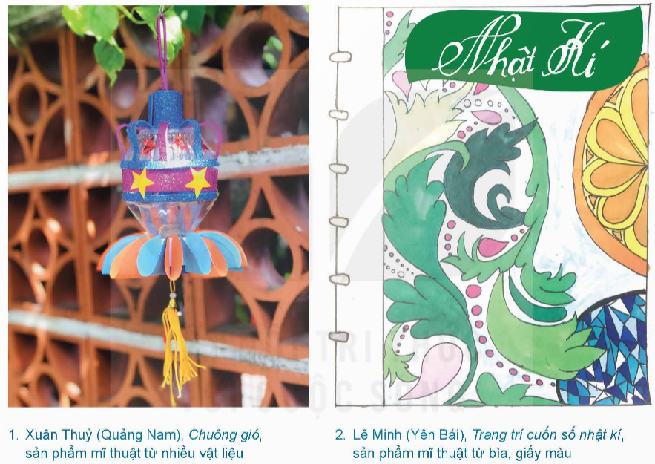

**Bước 2: HS tiếp nhận, thực hiện nhiệm vụ học tập**

- HS làm việc theo nhóm, vận dụng kiến thức đã học và thực hành, sáng tạo sản phẩm mĩ thuật thiết kế liên quan đến mĩ thuật ứng dụng yêu thích.

- GV quan sát, hướng dẫn, hỗ trợ HS trong quá trình thực hiện sản phẩm.

**Bước 3: Báo cáo kết quả hoạt động, thảo luận**

HS hoàn thành sản phẩm mĩ thuật thiết kế liên quan đến mĩ thuật ứng dụng yêu thích.

**Bước 4: Đánh giá kết quả thực hiện nhiệm vụ học tập**

- GV khuyến khích, khen ngợi HS đã hoàn thành sản phẩm.

- GV chuyển sang nội dung mới.

**Hoạt động 3: Thảo luận**

**a. Mục tiêu:** Thông qua hoạt động, HS có khả năng trình bày, bày tỏ cảm nhận của bản thân trước nhóm, lớp.

**b. Nội dung:** GV hướng dẫn HS trưng bày SPMT đã thực hiện.

**c. Sản phẩm:** HS trao đổi, chia sẻ về sản phẩm mĩ thuật đã thực hiện.

**d. Tổ chức thực hiện:**

**Bước 1: GV chuyển giao nhiệm vụ học tập**

- GV hướng dẫn HS trình bày SPMT đã thực hiện.

- GV hướng dẫn HS thảo luận theo nhóm về các nội dung liên quan đến sản phẩm mĩ thuật đã thực hiện theo câu hỏi gợi ý sau:

*+ Phác thảo thiết kế về sản phẩm nào của lĩnh vực ứng dụng? Đặc điểm gì giúp bạn nhận ra điều này?*

*+ Bạn thích sản phẩm thiết kế nào nhất? Vì sao?*

*+ Bạn có thể dựng mẫu hoặc làm mô hình sản phẩm từ phác thảo thiết kế này được không? Bạn sẽ thực hiện theo các bước như thế nào?*

**Bước 2: HS tiếp nhận, thực hiện nhiệm vụ học tập**

- HS trưng bày sản phẩm và thảo luận theo nhóm về sản phẩm mĩ thuật.

- GV quan sát, hướng dẫn, hỗ trợ các nhóm trong quá trình thảo luận (nếu cần thiết).

**Bước 3: Báo cáo kết quả hoạt động, thảo luận**

- GV mời đại diện một số nhóm trình bày kết quả thảo luận về sản phẩm mĩ thuật trước lớp.

- GV yêu cầu các HS khác lắng nghe, đặt câu hỏi cho bạn (nếu có).

**Bước 4: Đánh giá kết quả thực hiện nhiệm vụ học tập**

- GV nhận xét, đánh giá, khích lệ HS có sản phẩm mĩ thuật và có chia sẻ tốt trước lớp.

- GV chuyển sang nội dung mới.

**D. HOẠT ĐỘNG VẬN DỤNG**

**a. Mục tiêu:** Thông qua hoạt động, HS củng cố, gắn kết kiến thức, kĩ năng đã học để viết một bài luận hoặc thực hiện video clip về một số ngành, nghề liên quan đến lĩnh vực mĩ thuật ứng dụng.

**b. Nội dung:**

**-** GV yêu cầu HS làm việc cá nhân, thực hiện nhiệm vụ: *Viết một bài văn nghị luận hoặc thực hiện video giới thiệu về một số ngành, nghề liên quan đến lĩnh vực mĩ thuật ứng dụng mà em yêu thích.*

- GV cho HS trả lời nhanh một số câu hỏi trắc nghiệm về Đặc trưng của ngành, nghề liên quan đến mĩ thuật ứng dụng.

**c. Sản phẩm:**

- Bài văn nghị luận/ video của HS.

- Đáp án câu trả lời trắc nghiệm của HS.

**d. Tổ chức thực hiện**

***Nhiệm vụ 1:*** *Viết* ***một bài văn nghị luận hoặc thực hiện video giới thiệu về một số ngành, nghề liên quan đến lĩnh vực mĩ thuật ứng dụng mà em yêu thích***

**Bước 1: GV chuyển giao nhiệm vụ học tập**

- GV giao nhiệm vụ cho HS thực hiện nhiệm vụ ở nhà: *Viết một bài văn nghị luận hoặc thực hiện video giới thiệu về một số ngành, nghề liên quan đến lĩnh vực mĩ thuật ứng dụng mà em yêu thích.*

- GV gợi ý HS thực hiện:

*+ Sản phẩm.*

*+ Công dụng.*

*+ Tính thẩm mĩ.*

*+ Vật liệu.*

*+ Tính kinh tế.*

**Bước 2: HS tiếp nhận, thực hiện nhiệm vụ học tập**

HS thực hiện bài văn nghị luận/ video giới thiệu về một số ngành, nghề liên quan đến lĩnh vực mĩ thuật ứng dụng mà em yêu thích.

**Bước 3: Báo cáo kết quả hoạt động, thảo luận**

HS báo cáo sản phẩm vào tiết học sau.

**Bước 4: Đánh giá kết quả thực hiện nhiệm vụ học tập**

- GV nhận xét, đánh giá.

- GV chuyển sang nhiệm vụ mới.

***Nhiệm vụ 2: Trả lời câu hỏi trắc nghiệm – Tổng kết bài học***

**Bước 1: GV chuyển giao nhiệm vụ học tập**

- GV tổ chức cho HS cả lớp chơi trò chơi *“Mảnh ghép mĩ thuật”.*

- GV phổ biến luật chơi cho HS: Để lật mở được mỗi mảnh ghép bị che khuất hình ảnh, HS trả lời câu hỏi liên quan kiến thức đã học về *Đặc trưng của ngành, nghề liên quan đến mĩ thuật ứng dụng.*

- GV trình chiếu 5 mảnh ghép và cho HS lần lượt lật mở từng mảnh ghép:

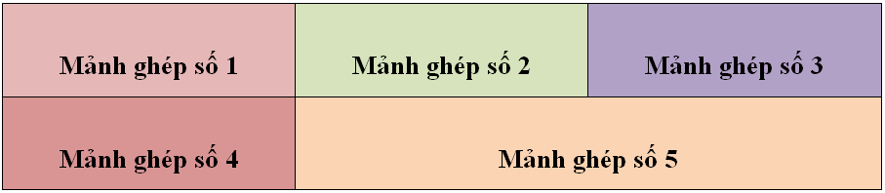

**Mảnh ghép số 1:** Yếu tố công nghệ cho giải pháp sản xuất hàng loạt có vai trò gì trong lĩnh vực mĩ thuật ứng dụng?

A. Chất liệu phù hợp với công năng, thân thiện với môi trường.

B. Các sản phẩm mĩ thuật ứng dụng giảm giá thành và đáp ứng một số lượng lớn trong thời gian ngắn.

C. Đáp ứng nhu cầu mua sắm của nhu cầu thị trường.

D. Đảm bảo công năng sử dụng, kết cấu được hài hòa chung trong một đồ vật, sản phẩm, không gian.

**Mảnh ghép số 2:** Quan sát hình ảnh và cho biết sản phẩm đáp ứng yếu tố nào trong lĩnh vực mĩ thuật ứng dụng?

|  |  |
| --- | --- |
| A. Yếu tố thẩm mĩ.  B. Yếu tố thiết kế theo nhu cầu của người tiêu dùng.  C. Yếu tố công nghệ cho giải pháp sản xuất hàng loạt.  D. Yếu tố thị trường. | Quy trình sản xuất gốm sứ 5 bước tạo sản phẩm CHẤT LƯỢNG |

**Mảnh ghép số 3:** Lĩnh vực nào mà yếu tố thiết kế và trang trí kết hợp với nhau để tạo ra các đồ vật vừa hữu ích vừa đẹp mắt?

A. Mĩ thuật ứng dụng.

B. Kinh tế.

C. Luật.

D. Kinh doanh - dịch vụ.

**Mảnh ghép số 4:** Hình ảnh nào dưới đây thuộc yếu tố thiết kế nhu cầu của người tiêu dùng thuộc ngành, nghề liên quan đến mĩ thuật ứng dụng?

|  |  |
| --- | --- |
| Doanh nghiệp ô tô tăng sản xuất tại Việt Nam  Hình 1 | 15 phương pháp chế biến món ăn cơ bản, đầu bếp nào cũng cần thành thạo  Hình 2 |
| 22+ sản phẩm thân thiện với môi trường xu hướng 2021  Hình 3 | Khẩn trương để hướng dẫn viên du lịch sớm nhận được hỗ trợ  Hình 4 |

A. Hình 1.

B. Hình 2.

C. Hình 3.

D. Hình 4.

**Mảnh ghép số 5:** Yếu tố thẩm mĩ có vai trò gì trong lĩnh vực mĩ thuật ứng dụng?

A. Thân thiện với môi trường, có khả năng tái chế sử dụng.

B. Giảm giá thành sản phẩm và đáp ứng số lượng lớn trong thời gian ngắn.

C. Đáp ứng nhu cầu mua sắm của nhu cầu thị trường.

D. Đảm bảo công năng sử dụng, kết cấu được hài hòa chung trong một đồ vật, sản phẩm, không gian.

**Bước 2: HS tiếp nhận, thực hiện nhiệm vụ**

- HS vận dụng kiến thức đã học để trả lời câu hỏi.

- GV hướng dẫn, hỗ trợ HS (nếu cần thiết).

**Bước 3: Báo cáo kết quả hoạt động, thảo luận**

- GV mời đại diện HS lần lượt đọc đáp án đúng.

- GV mời đại diện HS khác nhận xét, nêu ý kiến (nếu có đáp án khác).

**Bước 4: Đánh giá kết quả thực hiện nhiệm vụ học tập**

- GV đánh giá, nhận xét, chốt đáp án.

|  |  |  |  |  |  |
| --- | --- | --- | --- | --- | --- |
| **Câu** | 1 | 2 | 3 | 4 | 5 |
| **Đáp án** | B | A | C | C | D |

- GV trình chiếu *“Mảnh ghép mĩ thuật”: Việc tìm hiểu đặc trưng của ngành, nghề liên quan đến mĩ thuật ứng dụng như yếu tố thẩm mĩ, công nghệ, thị trường giúp chúng ta xác định được công việc phù hợp với năng lực của bản thân, cũng như thấy được sự cần thiết của lĩnh vực mĩ thuật ứng dụng trong đời sống xã hội.*

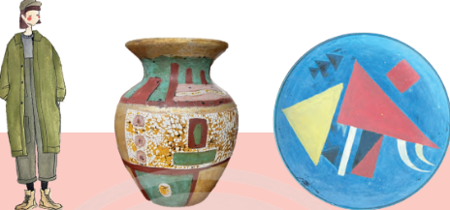

- GV kết thúc tiết học.

**HƯỚNG DẪN VỀ NHÀ**

- Ôn lại kiến thức đã học: *Đặc trưng của ngành, nghề liên quan đến mĩ thuật ứng dụng.*

- Hoàn thành SPMT thiết kế liên quan đến mĩ thuật ứng dụng yêu thích của em(nếu chưa xong).

***Phú Hòa, ngày 14 tháng 4 năm 2025***

**Kí Duyệt của tổ trưởng Giáo viên bộ môn**

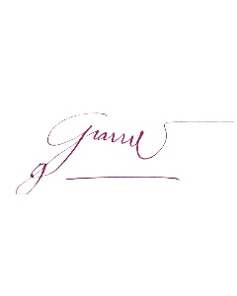

**Đào Thị Cẩm Giang**